Witajcie moi drodzy.
Dzisiaj zaczynamy tydzień muzyczny!

- Zanim rozpoczniemy zajęcie wykonaj grzechotkę z pustej butelki po napojach, ryżu, grochu lub kaszy.

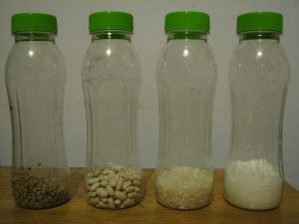

- Uderzaj rytmicznie grzechotką o dłonie.

- Połóż grzechotkę na podłodze – przeskocz kilkakrotnie przez instrument.
- Posłuchaj muzyki. Tańcz z grzechotką.

https://www.youtube.com/watch?v=Z3vCFpsz37E

- Pomysłowy Dobromir zaprasza Cię na „Muzyczne popołudnie”:

https://www.youtube.com/watch?v=ulUMGsqMELA

- Baw się podczas tańca „Zygzak”:

https://www.youtube.com/watch?v=gO2gp87cjZA
- Wykonaj zadanie:

